铜陵市郊区人民政府办公室
关于印发《进一步规范农村宅基地审批管理的实施意见》的通知
郊政办〔2025〕10号

乡、镇人民政府，各办事处，区直有关部门：
铜陵市郊区关于《进一步规范农村宅基地审批管理的实施意见》业经区政府常务会议研究通过，现印发给你们，请结合实际，认真贯彻落实。

铜陵市郊区人民政府办公室
2025年12月31日

进一步规范农村宅基地审批管理的实施意见

第一章 总 则
第一条 为进一步加强我区农村宅基地管理，节约集约利用土地，规范农村村民建房行为，根据《中华人民共和国土地管理法》《中华人民共和国农村集体经济组织法》《中央农村工作领导小组办公室 农业农村部关于进一步加强农村宅基地管理的通知》《 安徽省农业农村厅 安徽省自然资源厅关于进一步加强农村宅基地审批管理的实施意见》等法律法规和政策规定，结合我区实际，制定本实施意见。
第二条 本意见适用于全区范围内的农村宅基地审批管理。农村宅基地（以下简称宅基地），是指城镇开发边界外，依法用于农村村民建造住宅及其附属设施的集体建设用地，包括住宅、附属用房和庭院等用地。本意见所称农村村民是指具有农村集体经济组织成员身份的人员。
第三条 宅基地属于农民集体所有，依法依规分配给本集体经济组织成员、以户为单位使用。
第四条 宅基地管理应当依法依规、程序规范、公平公正，坚守法律政策底线红线，按照“保障居住、管住乱建、盘活闲置”，正确处理国家、集体和个人的利益关系，确保土地公有制性质不改变、耕地红线不突破、农民利益不受损。
第五条 区农业农村局负责全区宅基地管理有关工作，指导乡镇健全管理体系、规范管理程序、加强日常监管、调处矛盾纠纷，指导闲置农房盘活利用。
区自规分局负责统筹宅基地用地规模和布局，合理安排宅基地新增建设用地计划、农用地转为建设用地、耕地占补平衡、确权登记颁证等工作。
区住建局负责指导农房设计、农村住房建设监督管理及农村危房改造、农村建筑工匠技能培训工作。
农业农村、自规、住建部门要建立部门协调机制，加强与公安、交通、水利、电力等部门配合，共同做好宅基地管理工作。
第六条 乡镇办负责宅基地审批和监管，指导农村集体经济组织依法履行宅基地管理职能。
农村集体经济组织按照宅基地所有权归属，依法代表成员行使宅基地所有权，核实宅基地申请、宅基地用地调整、宅基地退出处置和村民宅基地违法用地的现场劝止、及时报告等相关工作。
第二章 合理布局和用地标准
第七条 乡镇办在编制国土空间总体规划和村庄规划时，应当统筹考虑农村村民生产生活需求，突出节约集约用地导向，科学划定宅基地范围。
农村村民建住宅，应当符合乡镇办国土空间总体规划和村庄规划，合理布局，风貌管控，不得占用永久基本农田，不占或少占耕地，尽量使用原有的宅基地和村内空闲地，确需占用耕地的要严格落实耕地占补平衡。
第八条 农村村民一户只能拥有一处宅基地，其宅基地面积（包括附属用房、庭院用地等）最高不超过160平方米，建筑层数应当符合村庄规划要求，原则上不超过3层，层高不超过4米。G3大桥、铜陵大桥边新建住宅的，原则上离桥墩不低于50米。
第三章 申请和审批
第九条 宅基地分配遵循“一户一宅”、面积限定、规划管控的原则，按照成员申请、集体决定、乡镇办审批的程序实施。
第十条 乡镇办推行一个窗口对外受理和联审联办制度，在受理场所公示宅基地用地建房审批办事指南，明确申请条件、审批程序、办理时限和所需材料等内容，为农民群众提供便捷高效的服务。积极推行政府“高效办成一件事”改革，指导村民网上申请宅基地，提高宅基地审批效率。
乡镇办应当建立宅基地审批台账。
第十一条 农村村民符合下列条件之一的，可以以户为单位向本农村集体经济组织提出宅基地申请：
1.该户无宅基地的；
2.因子女结婚等原因确需分户居住，现有宅基地无法满足分户居住需求的；
3.因自然灾害、政策性搬迁、政府规划实施等原因，需要重新选址建设住宅的；
4.法律法规规定的其他情形。
夫妻双方属于不同农村集体经济组织成员的，应当结合实际生活居住情况，按照有关规定、村规民约、当地风俗习惯，向其中一方所在农村集体经济组织申请宅基地。
第十二条
（一）申请。宅基地申请应填写《农村宅基地和建房（规划许可）申请表》，以户为单位，向本集体经济组织提出申请，并提供以下材料：
1.《农村宅基地和建房（规划许可）申请表》（附件1）；
2.《农村宅基地使用承诺书》（附件2）；
3. 家庭户口簿复印件和户主及申请人身份证复印件；
4. 其他证明材料。
（二）公示。农村集体经济组织收到申请后，应当在10个工作日内提交成员大会或成员代表大会讨论，并将申请理由、宅基地分配方案（拟用地位置和面积）和建房（规划许可）方案（拟建房层高和面积）等情况在本集体经济组织范围内公示。公示时间不得少于5个工作日。公示有异议的，由村集体经济组织进行调查。经调查异议成立的，撤销或修改宅基地方案和建房（规划许可）方案再予以公示；异议不成立的，按程序上报审查。
相邻权利人认为宅基地申请侵害其合法权利的，应当在公示期结束前向农村集体经济组织提出，由农村集体经济组织讨论形成意见。
（三）审核。乡镇办受理宅基地申请后，应当组织乡镇办农业、自然资源、城建等部门开展审查，并实地勘查。审查内容包括：
1.申请人是否符合本办法第十一条所列的申请条件；
2.拟用地块是否符合宅基地合理布局和面积标准；
3.拟用地块是否符合有关规划、土地用途管制、安全保障等要求；
4.拟建房层数、建筑高度、面积等是否符合规定。
拟用地块涉及林业、电力、水利、交通等行业管理的，应当征求相关部门、单位的意见。
（四）批准。乡镇办应当自受理申请之日起20个工作日内作出决定，并将审批情况报区农业农村局和区自规分局备案。
准予批准的，核发农村宅基地批准书、乡村建设规划许可证。农村宅基地批准书应当包括宅基地位置、面积、四至、有效期限等内容。农村宅基地批准书的有效期限一般为两年。
第十三条 宅基地申请有下列情形之一的，不予批准：
1.不具备农村集体经济组织成员身份的；
2.不符合“一户一宅”要求的；
3.异址新建住宅但未签订原有宅基地退出协议的；
4.出卖、出租、赠予住宅后，再申请宅基地的；
5.原有宅基地及住宅被征收，已依法补偿安置的；
6.不符合分户条件的；
7.不符合乡镇国土空间总体规划、村庄规划的；
8.依法不予批准的其他情形。
不予批准的，应当书面告知申请人，并说明不予批准的理由。
第十四条 农村村民原址拆旧建新，原宅基地依法经过批准、取得相关证明文书，无安全隐患，且不超过原批准用地范围和宅基地面积标准的，经村集体经济组织审核确认，不再办理宅基地用地审批手续，但应办理乡村建设规划许可证；超过原批准用地范围的，应当重新审批。经批准异地建造住宅的，原宅基地应当交还农村集体经济组织，原地上住宅、附属用房等应自行拆除，由乡镇办注销该户使用权；不自行拆除的，由乡镇办组织拆除。
第四章 批后管理
第十五条 农村村民应当在批准的宅基位置、面积和四至范围内，按照规划许可内容建造住宅及其附属设施。房屋四至（含滴水）垂直下落投影、台阶等均应当控制在经批准使用的宅基地范围内。
第十六条 乡镇办要加强宅基地用地建房全过程监管，把违法违规问题消除于萌芽状态，坚持审批管理“四到场”原则：
1.申请审查到场。受理宅基地和建房（规划许可）申请后，乡镇办要及时组织农业、自然资源、城建等部门实地审查申请人是否符合申请条件、拟用地是否符合规划和地类等；
2.开工丈量到场。经审批的宅基地，开工前乡镇办应当及时组织农业、自然资源、城建等部门现场查验，实地丈量批放宅基地，确定建房位置，做好现场工作记录，指导农户按照批准面积和要求使用土地；
3.施工过程到场。农户建房施工过程中，乡镇办要组织农业、自然资源、城建等部门，会同农村集体经济组织进行全过程监督检查，重点检查是否按照批准面积、四至等要求使用宅基地，是否按照规划要求建设住房，发现问题及时制止，责成整改；
4.竣工验收到场。农户住宅竣工后，乡镇办应当及时组织农业、自然资源、城建等部门对照审批内容进行实地验收，并出具《农村宅基地和建房（规划许可）验收意见表》。
第十七条 农村村民对合法取得的宅基地使用权、依法利用宅基地建造的住宅及其符合登记条件的附属设施，可以向登记机构申请不动产登记。
第十八条 在依法维护农民宅基地合法权益和严格规范宅基地管理的基础上，允许农户合法拥有的住房通过出租、入股、合作等方式盘活利用。
利用闲置农户住房开展经营性活动，应当符合相关法律、法规、规章和政策规定，并征得宅基地所属的农村集体经济组织同意，不得损害农村集体经济组织和其他农村村民的合法权益。
第十九条 农村村民住宅出租的，出租人和承租人应当依法订立租赁合同，明确双方权利义务。承租人可以按照合同约定范围，依法依规占用宅基地。租赁合同期限不得超过二十年，超过二十年的，超过部分无效。
第二十条 非本集体经济组织成员、已合法取得宅基地的本集体经济组织成员依法继承农村村民住宅的，在该住宅存续期间可以依法依规占用宅基地。住宅灭失的，宅基地由村集体收回。
第五章 流转、退出与收回
第二十一条 宅基地使用权不能单独转让、赠予。经农村集体经济组织同意，农村村民向符合宅基地申请条件的本集体经济组织农户转让或者赠予住宅的，宅基地使用权一并转移，受让人或受赠人可以依法向登记机构申请转移登记。
第二十二条 国家允许依法自愿有偿退出宅基地。对历史形成的“一户多宅”、宅基地面积超标等情形，要在区委、区政府统一领导下，成立工作专班，由乡镇办按照宅基地占用时国家和地方有关法规政策，妥善处理。区自规分局、区农业农村局等部门依据各自职责积极配合处理。对没有违反当时法律法规和政策规定的，根据国家现行（试点）政策，引导相关权利人通过自愿有偿等方式退出多占的宅基地。
依法维护进城落户农民的宅基地使用权，不得以各种名义违背农民意愿强制退出宅基地和强迫农民“上楼”，不得违法收回农户合法取得的宅基地，不得以退出宅基地作为农村村民进城落户的条件。
第二十三条 有下列情形之一的，经乡镇办批准，农村集体经济组织可以收回宅基地：
1.农村村民经批准异址新建住宅或者通过集中安置，应当退出原有宅基地而没有退出的；
2.农户消亡且无人继承宅基地上住宅的；
3.被继承的住宅灭失，且继承人不符合宅基地申请条件的；
4.其他依法应当收回的。
第二十四条 退出、收回宅基地，农村集体经济组织应当及时组织申请注销登记。
退出、收回的宅基地应当优先用于保障农村村民的住宅建设、农村公共服务设施建设和乡村产业发展用地需求。
第二十五条 严禁违法违规买卖宅基地和违规搞合作建房。严禁城镇居民到农村购买宅基地和住宅，严禁退休干部到农村占地建房，严禁为城镇居民在农村违法建造和购买的住房确权发证。严禁利用农村宅基地建设别墅大院和私人会馆。
第六章 监督管理
第二十六条 按照“省级指导、市县主导、乡镇主责、村级主体”的宅基地管理机制，加强信息化建设，实行全程监管，及时发现、制止和依法处置涉及宅基地的违法违规行为。
第二十七条 区农业农村局、区自规分局依法对违反宅基地管理法律、法规的行为进行监督检查，对乡镇办宅基地管理进行监督指导，提供必要的技术支撑。
乡镇办是宅基地管理的责任主体，履行直接管理职责。村“两委”干部兼职宅基地协管员，分片落实监管责任，及时掌握本片农户建住宅动态，确保第一时间发现违法建设，第一时间制止并报告。
第二十八条 农业农村部门、自然资源部门和乡镇办工作人员在宅基地管理工作中玩忽职守、滥用职权、徇私舞弊的，依法给予处分；涉嫌犯罪的，依法移交司法机关追究刑事责任。
农村集体经济组织及其相关人员违反本办法规定的，由乡镇办责令限期改正，情节严重的，依法追究法律责任。
第七章 附则
第二十九条 宅基地管理工作中形成的有保存价值的文字、图标、声像、数据等材料，应当按照相关规定纳入档案管理。
第三十条 本《实施意见》自2026年1月1日起施行。

附件1农村宅基地和建房（规划许可）申请表；
2农村宅基地使用承诺书附件；
3农村宅基地和建房（规划许可）审批表附件；
4乡村建设规划许可证；
5农村宅基地批准书；
6农村宅基地和建房（规划许可）验收意见表；
7农村宅基地用地建房申请审批办理流程图；
8农村宅基地用地建房申请审批工作挂图。
附件 1

农村宅基地和建房（规划许可）申请表

申请户 主信息 | 姓名 |  |  |  |  |  | 性别 |  |  |  | 年龄 |  |  | 岁 |  |  | 联系电话
申请户 主信息 | 身份证号 |  |  |  |  |  |  |  |  | 户口所在地
家庭成 员信息 | 姓名 |  | 年龄 |  |  | 与户主关系 |  |  |  | 身份证号 |  |  |  |  |  | 户口所在地
现宅基 地及农 房情况 | 宅基地面积 |  |  | m2 |  |  |  | 建筑面积 |  |  |  | m2 |  |  | 权属证书号
现宅基 地及农 房情况 | 现宅基地处置情况 |  |  |  |  |  | 1.保留（ m2）； 2.退给村集体；3.其他（ ）
拟申请 宅基地 及建房  （规划 许可） 情况 | 宅基地面积 |  |  | m2 |  |  |  |  |  |  |  |  | 房基占地面积 |  |  |  |  | m2
拟申请 宅基地 及建房  （规划 许可） 情况 | 地址
拟申请 宅基地 及建房  （规划 许可） 情况 | 四至 | 东至: 南至: |  |  |  |  |  |  |  |  |  |  |  |  |  |  | 建房类型：1.原址翻建  2.改扩建  3.异址新建
拟申请 宅基地 及建房  （规划 许可） 情况 | 四至 | 西至: 北至:
拟申请 宅基地 及建房  （规划 许可） 情况 | 地类 | 1.建设用地 2.未利用地  3.农用地（耕地、林地、草地、其他 ）
拟申请 宅基地 及建房  （规划 许可） 情况 | 住房建筑面积 |  |  |  | m2 |  |  |  | 建筑层数 |  |  |  | 层 |  |  |  | 建筑高度 |  |  |  | m
拟申请 宅基地 及建房  （规划 许可） 情况 | 是否征求相邻权利人意见： 1.是 2.否
申请 理由 | 申请人： 年 月 日
村民  小 组  意见 | 负责人： 年 月 日
村集体  经济组  织或村  民委员  会意见 | （盖章）  负责人： 年 月 日

附件2

农村宅基地使用承诺书

因（1．分户新建住房 2．按照规划迁址新建住房 3．原址改、扩、翻建住房 4．其他需要），本人申请在 乡（镇、 街道） 村 组使用宅基地建房，现郑重承诺：
1．本人及家庭成员符合“一户一宅”申请条件，申请材料真实有效；
2．宅基地和建房申请经批准后，我将严格按照批复位置和面积动工建设，在批准后 _____月内建成并使用；
3．新住房建设完成后，按照规定 日内拆除旧房，并无偿退出原有宅基地。
如有隐瞒或未履行承诺，本人愿承担一切经济和法律责任。

承诺人：
年 月 日

附件3

农村宅基地和建房（规划许可）审批表

申请户 主信息 | 姓名 |  |  | 性别 |  | 身份证号 |  |  | 家庭住址 |  |  |  |  | 申请理由
拟批准 宅基地 及建房 情况 | 宅基地面积 |  |  | m2 |  |  | 房基占地面积 |  | m2 |  | 地址
拟批准 宅基地 及建房 情况 | 四至 |  | 东至: 南至: |  |  |  |  |  |  |  |  |  |  | 性质：1.原址翻建  2.改扩建  3.异址新建
拟批准 宅基地 及建房 情况 |  |  | 西至: 北至:
拟批准 宅基地 及建房 情况 | 地类 |  | 1.建设用地 2.未利用地  3.农用地（耕地、林地、草地、其他 ）
拟批准 宅基地 及建房 情况 | 住房建筑面积 |  |  |  | m² |  |  | 建筑层数 |  |  |  |  | 建筑高度 |  | m
自然资源 部门意见 |  | （盖章）  负责人: 年 月 日
乡镇建设办  及其他部门 意 见 |  | （盖章）  负责人： 年 月 日
农业农村部 门审查意见 |  | （盖章）  负责人: 年 月 日
乡镇政府审 核批准意见 |  | （盖章）  负责人: 年 月 日

宅
基
地
坐
落
平
面
位
置
图
宅  基  地  坐  落  平  面  位  置  图 | 现场踏勘人员： 年 月 日
宅  基  地  坐  落  平  面  位  置  图 | 制图人： 年 月 日
备注 | 图中需载明宅基地的具体位置、长宽、四至，并标明与永久性参照物的具体距离。

附件4

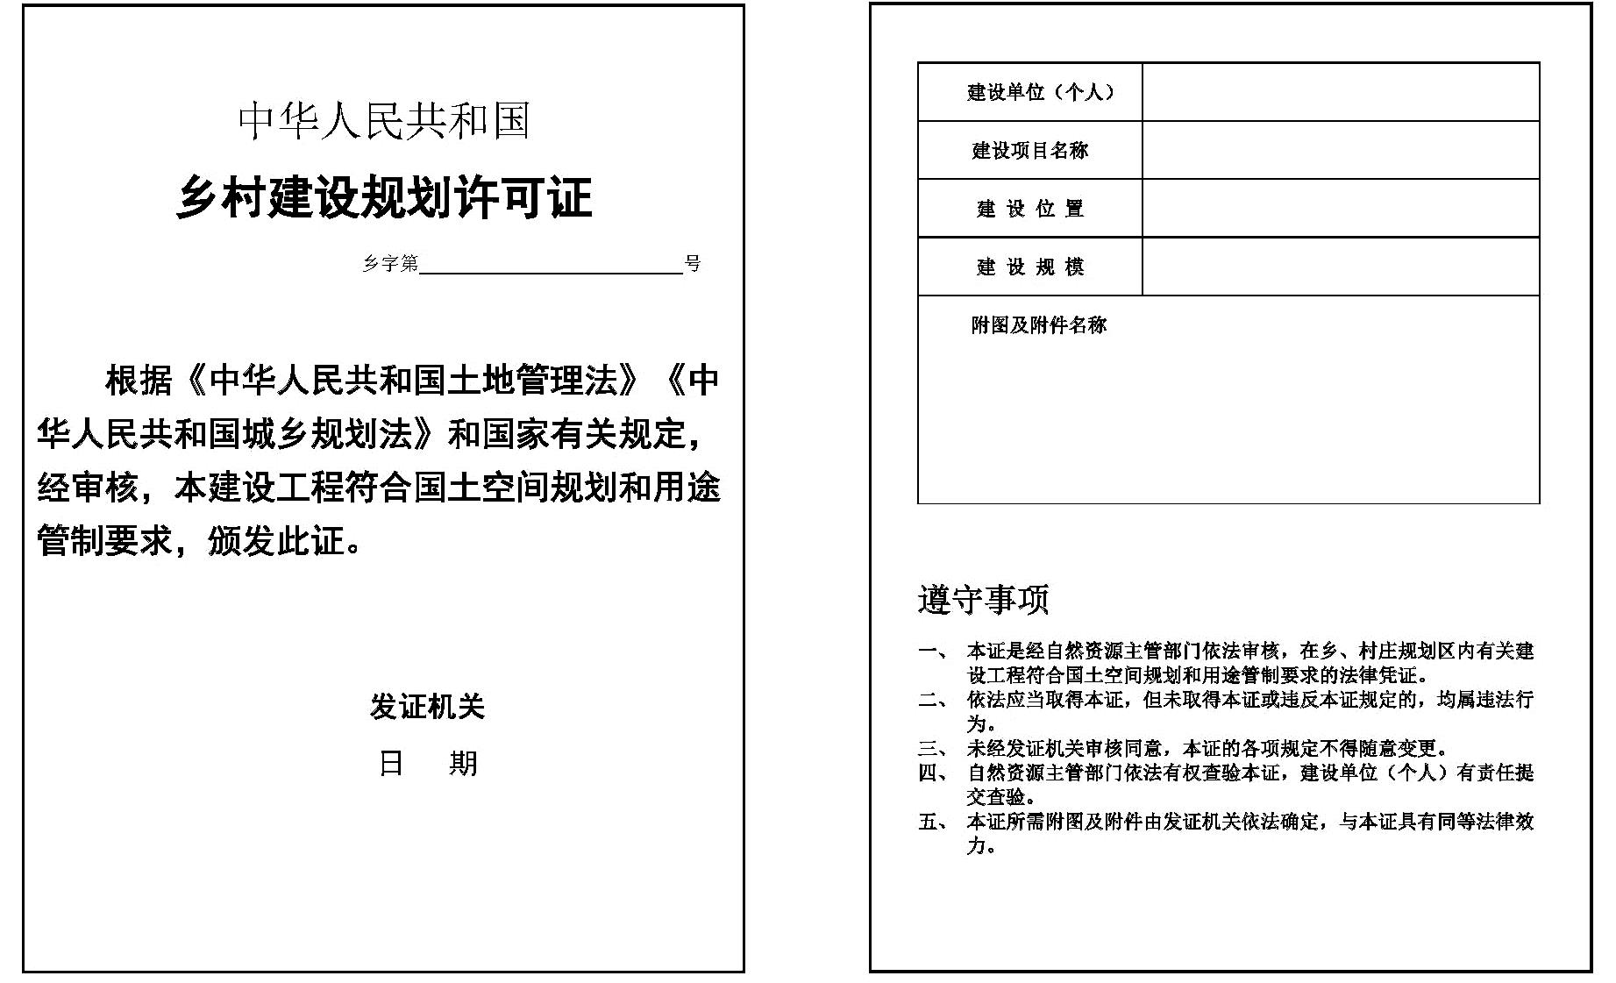

附件5

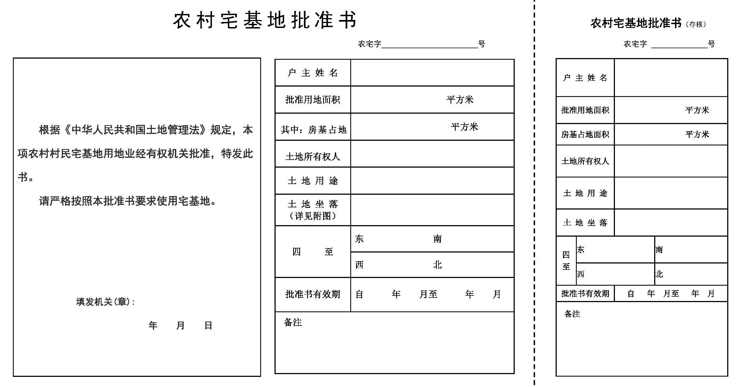

附件6

农村宅基地和建房（规划许可）验收意见表
申请户主 |  |  |  |  |  | 身份证号
乡村建设规划许可证号
农村宅基地批准书号
开工日期 |  |  |  |  |  | 竣工日期
批准宅基地面积 |  |  | m2 |  |  | 实用宅基地面积 |  |  | m2
批准房基占地面积 |  |  | m2 |  |  | 实际房基占地面积 |  |  | m2
批建层数/高度 |  |  | 层/ 米 |  |  | 竣工层数/高度 |  |  | 层/ 米
拆旧退还宅基地情况 |  |  | 1.不属于 2.属于，已落实 3.属于，尚未落实
竣工平 面简图  （标注长宽及 四至） | 经办人：
验收单 位意见 | 农业农村部门意见:  （盖章）  经办人:  年 月 日 |  |  |  | 自然资源部门意见:  （盖章）  经办人:  年 月 日 |  |  | 乡镇建设办意见：  （盖章）  经办人：  年 月 日
乡镇政 府验收 意见 | （盖章）  负责人: 年 月 日
备 注

附件7

农村宅基地用地建房申请审批办理流程图

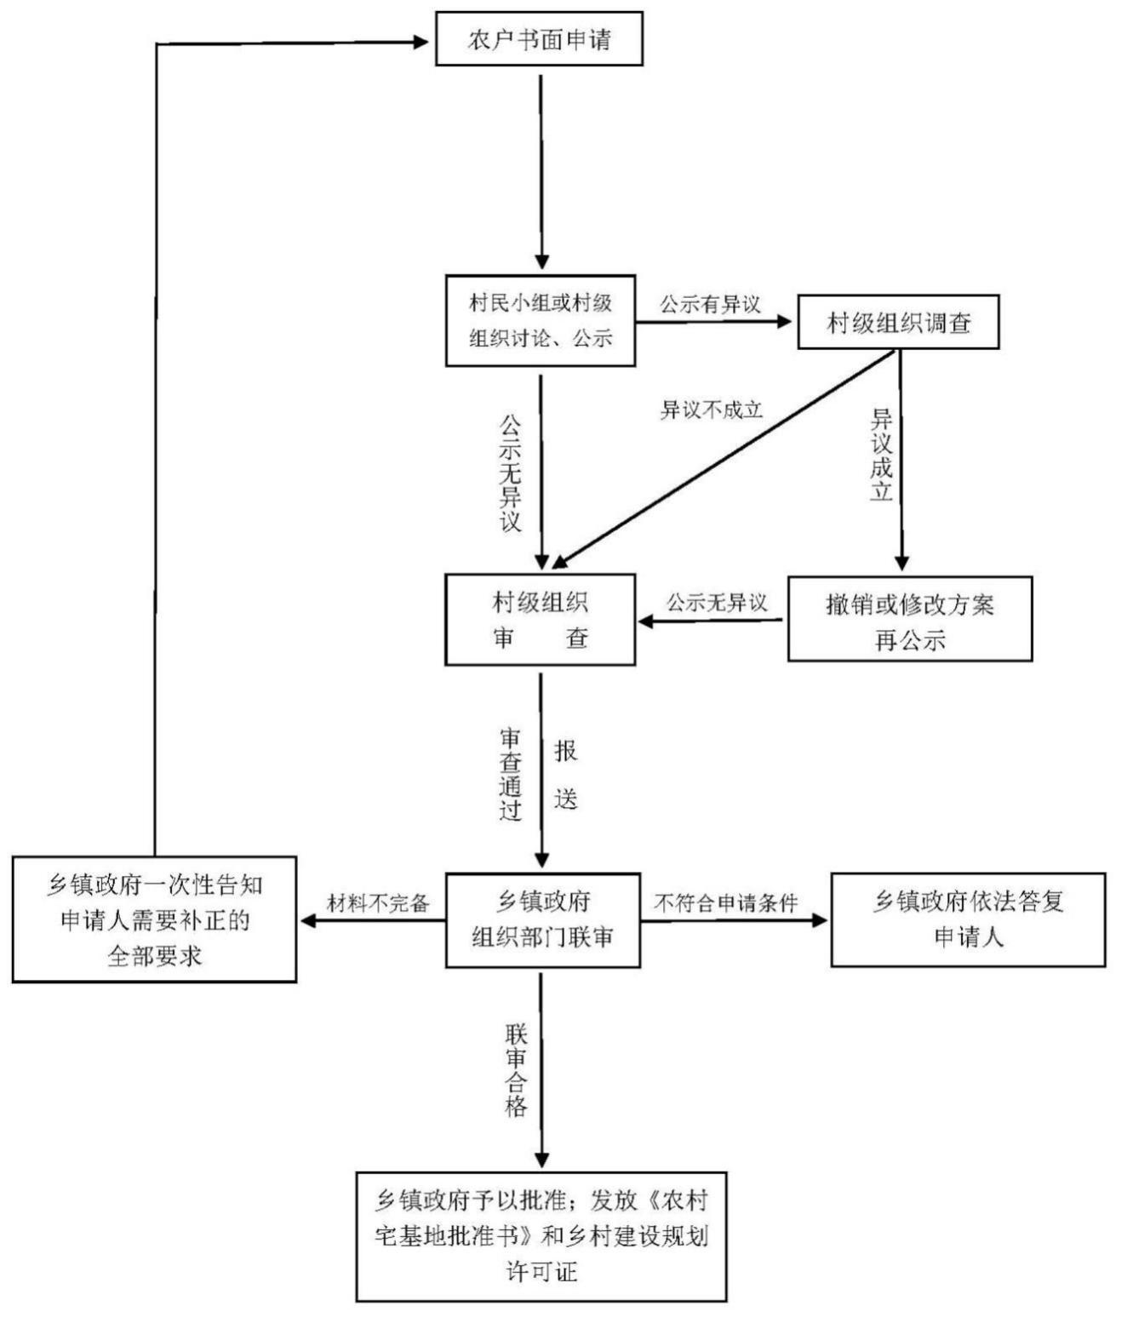

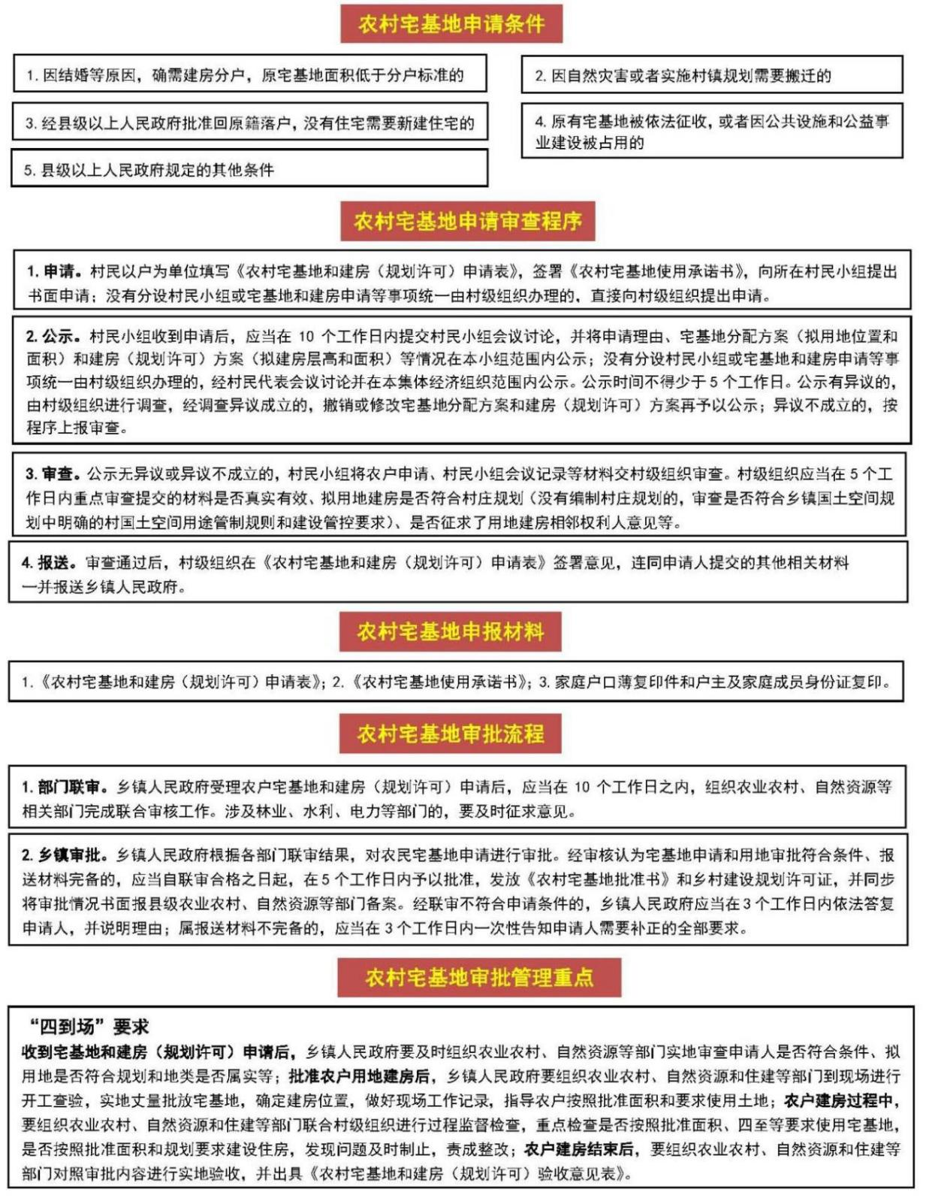
附件8 农村宅基地用地建房申请审批工作挂图

